***PASO A PASO DE CREACIÓN CUENTA GITHUB***



Magdy Velazco Velasco

Johan Stiven Oliveros Silva

Juan David Julio Rodriguez

Johan Santiago Villanueva Roa

Abril 2023.

*1-Ingresamos el usuario y contraseña para poder ingresar a la plataforma.*

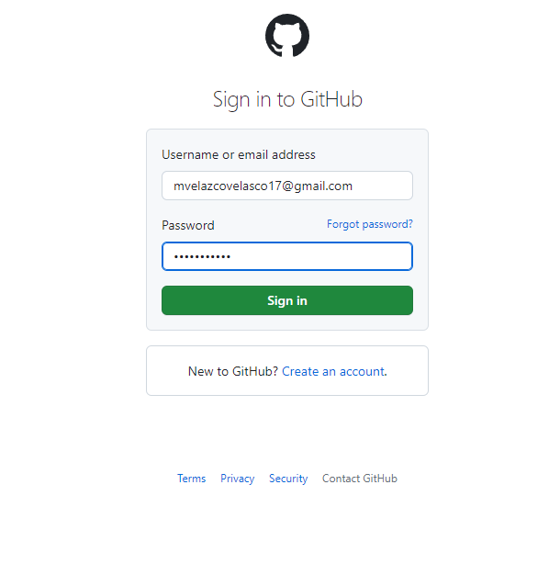

*2-Al ingresar se observa nuestro perfil.*

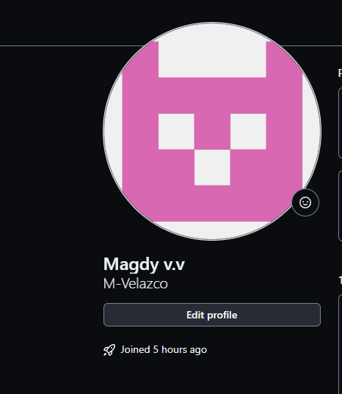

3-Realizamos la creación de los repositorios que utilizaremos.

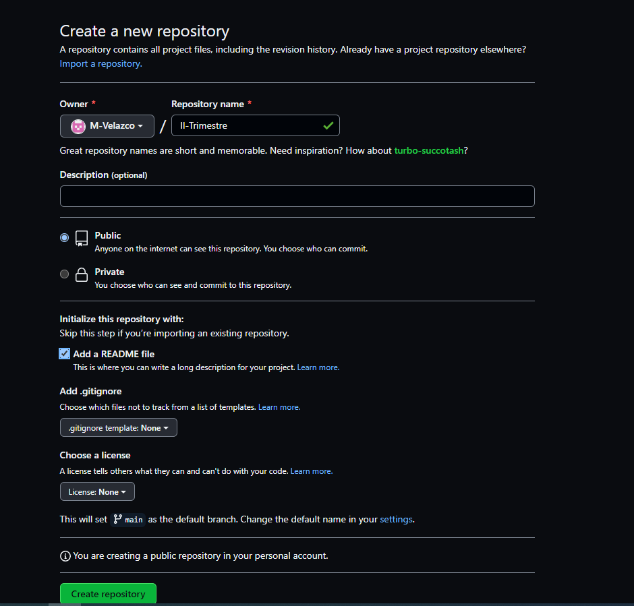

4-Ya creados los repositorios se verán de la siguiente manera.

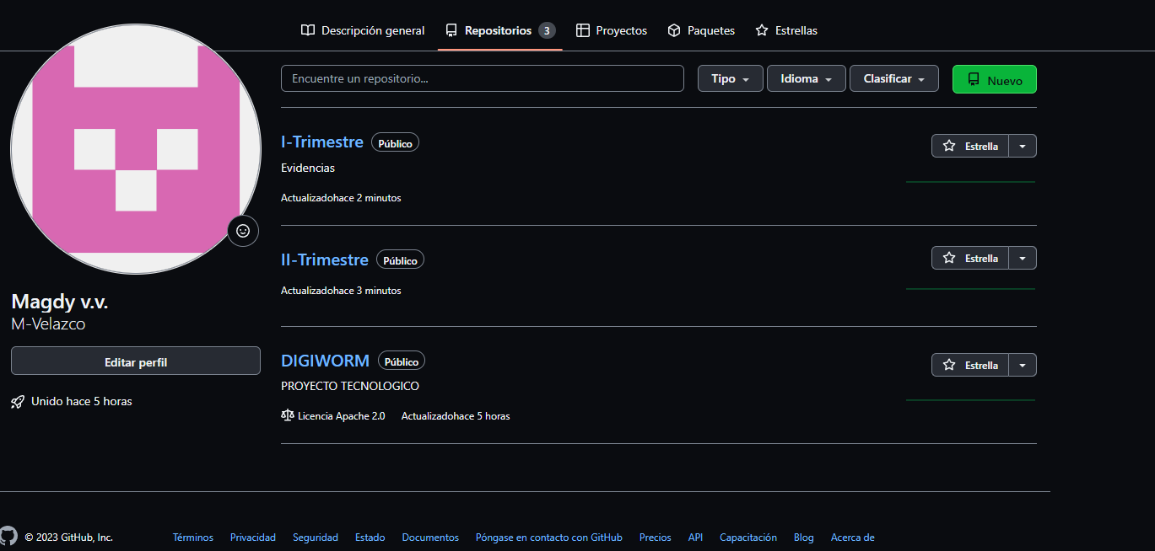

5-Al ingresar a un repositorio y agregar un archivo se observa de la siguiente manera.

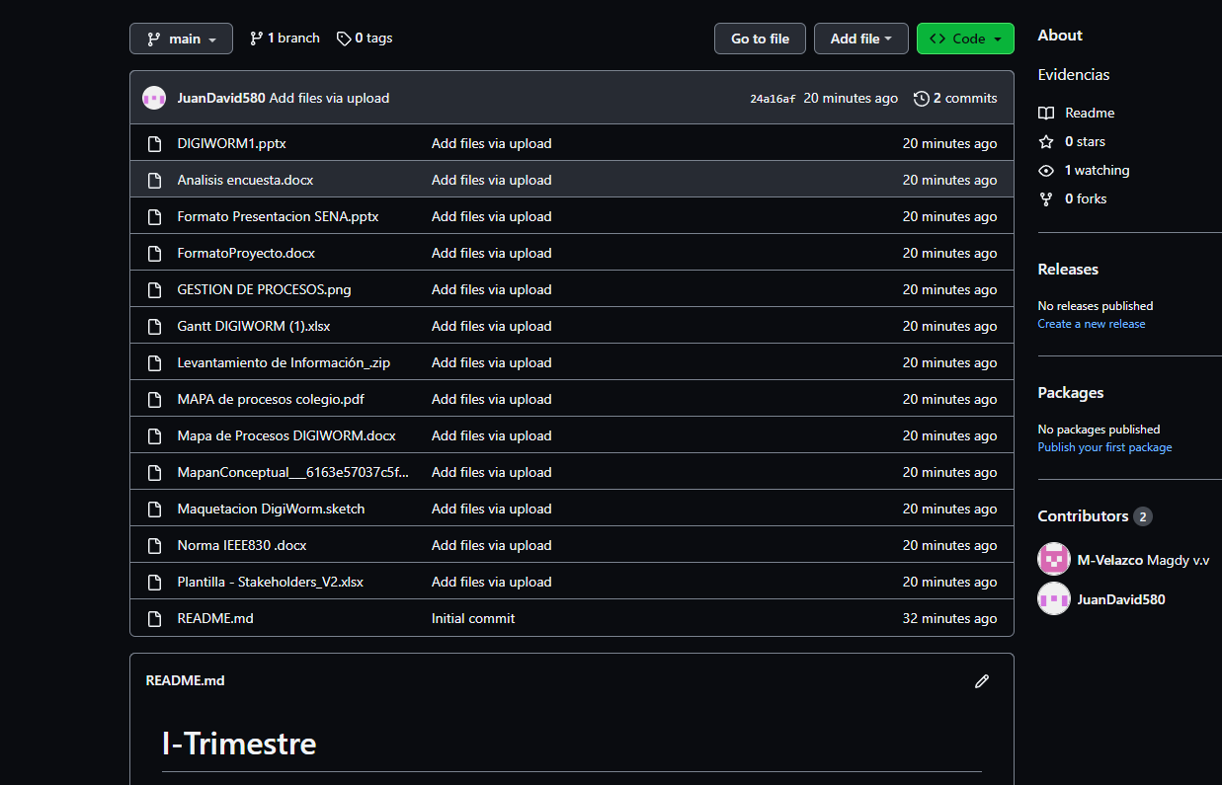

6- *Y por último podemos observar en una tabla las contribuciones.*

